TKDK TANITIM ATAĞI
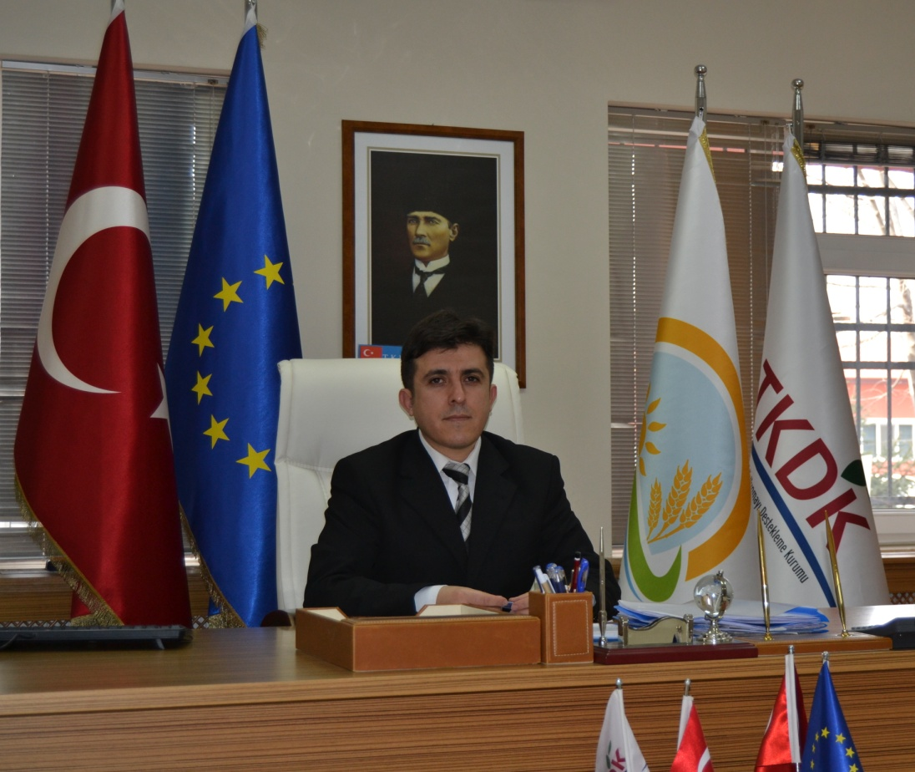
Tarım ve Kırsal Kalkınmayı Destekleme Kurumu son başvuru tarihi 10 mart 2014 olan proje çağrısı kapsamında Yatırımcıya Ulaşmak İçin her yolu deniyor. Isparta’mızın dikkatini bu desteklere çekmek için sosyal medya üzerinde bile örnek projelerimizle tanıtımlara başladık diyen TKDK Isparta il koordinatör vekili Ali Toker Twitter, Facebook kullanıcısı Ispartalımızın bizi takip etmesini istiyoruz dedi.
Daha 12. Çağrı döneminin ilk haftasında şehir esnafımızdan ilçe ve köylerimizdeki halkımıza yaklaşık 10 bin kişiye sms ile bilgilendirme yapıldığı söyleyen İl koordinatör V. Ali Toker Ayrıca Bölge esnafımızın birçoğuna uğraştıkları alana özel desteklerimizin anlatıldığı mesajlarla karşılıksız hibe desteklerine dikkatlerini çekmeye çalışıyoruz dedi.
İl koordinatörlüğümüzün bütün gayretleri bu miktarda ve bu orandaki hibenin başka hiçbir kurumda olmadığını bu fırsatları değerlendirmemiz gerektiğine Halkımızı yatırımcılarımızı inandırmaktır diyen Ali Toker Bey 11. Çağrı da inceleyip gönderdiğimiz 67 projenin 31 tanesinin 1,5 ay içinde incelenip hemen ödendiğini hiç birinin elenmediğini geri kalanlarının da gurup gurup gönderildiğini hedefimizin hepsini ödemek olduğunu ifade etti .

TKDK 12. Çağrı Toplam bütçe : 488.772.128 €
Destek miktarı : %50-%65
Proje Kabul Tarihleri : 10 Şubat 2014 / 10 Mart 2014
@TKDKIsparta TKDK.Isparta

